2016年省际名校联考押题卷
理科综合参考答案及评分标准
一、选择题：
1.D 2.C 3.B 4.C 5.A 6.D
7.D 解析：A．橡胶不是天然高分子材料；B．非中和反应；C．绿色化学的核心是不产
生污染；选D．
8.A 解析：①取用白磷切下来的碎片，一定要放回试剂瓶中；②正确；③皮肤上不慎
沾有硫酸，应立即用水冲洗，并涂上碳酸氢钠；④不用排空气法收集；⑤⑥正确。故
选A、
原选择题第9小题
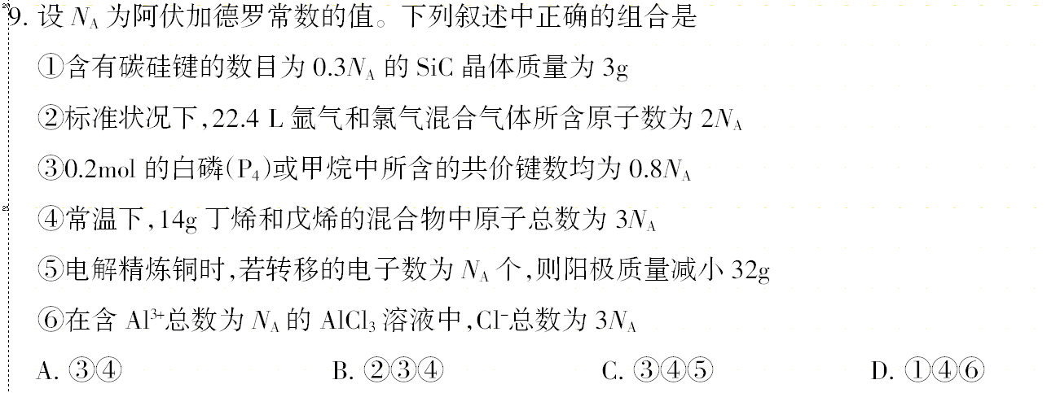
选项更正为
A. ③④ B. ②③④ C. ③④⑤ D. ①④
由于本公司后期编校排版疏忽，导致本题出现错误，无正确答案，此题阅卷将不计入成绩，对各校造成麻烦，在此表示歉意！！
9.D 解析：②错误；氩气是单原子分子；③错误 P₄结构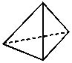1molP₄含6mol p-p⑤
阳极含铁等杂质放电顺序排在铜之前 ⑥Al^{3＋} 会水解
10.B 解析：通过M(A)=32/18.6％=172 推出A的分子式C₁₀H₂₀O₂，
通过B在一定条件氧化生成C可知A：C₅H₁₁OH;且含-CH₂OH:四种结构 从而氧化得到四种酸，相互反应得到四种酯
11.B 正确答案：正极反应为HgO得电子，所以A选项错；总反应有水生成，
氢氧根浓度下降，所以pH值下降，B正确；C选项没有给出标况状况下，所以错误；电子不会在电解质溶液中流动，所以D不对。
12.D 正确答案：根据题意推出四种元素依次为N、O、Na、S，A选项物质为Na₂S₂，此物质结构类似过氧化钠，其中既含有离子键又含有共价键，A错误；B选项中由于O的非金属性比S强，故元素Y的简单气态氢化物的热稳定性比R强，B错；C选项的离子半径大小正确顺序为R >X>Y>Z；D选项的NH₃在氧气中燃烧可生成氮气和水，故D正确。
13.B 正确答案： A选项加入少量Ba(OH)₂，根据方程式 2NaHCO₃ + Ba(OH)₂ = BaCO₃↓+
Na₂CO₃ + 2H₂O，推出碳酸根浓度增大；B选项中由于碳酸根水解程度大于碳酸氢根，
故碳酸根浓度小于碳酸氢根，B正确；C选项加入水后，溶液中由水电离出的氢离子
和氢氧根浓度发生变化，故乘积改变，C不正确；加入冰醋酸后，根据
Ka₂ = c(H⁺) .c(CO₃^{2－})/ c(HCO₃－)，由于加入醋酸氢离子浓度增大，故c(CO₃^{2－})/ c(HCO₃－)
减小
14.C 15.D 16.C 17.D 18.C 19.AC 20.CD 21.BCD
22.（1）BCE(6分)（选对1个得2分；选对2个得4分；选对3个得6分。每选错1个
扣3分，最低得分为0分）
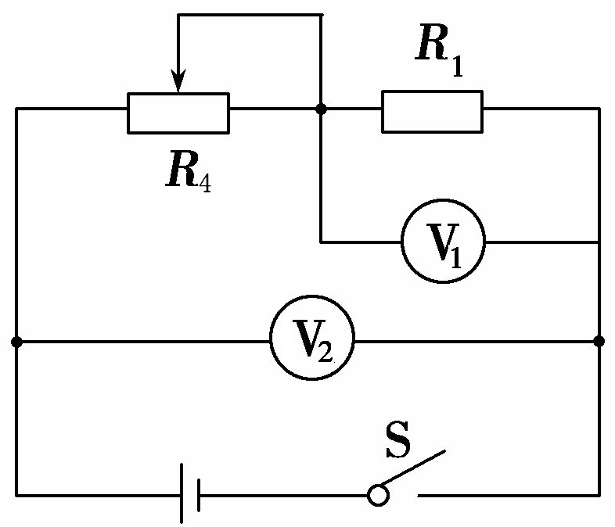
23.（1）V₁、V₂、R₁、R₄ ……各1分
（2）……3分
（3）U₂—U₁………2分
其它答案也给分。
24．（1）（6分）
解：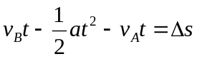 …………………………………………………（2分）
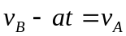 ……………………………………………………………（2分）
Δs=250m ………………………………………………………………（2分）
（2）（7分）
解：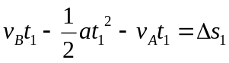 …………………………………………………（1分）
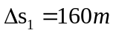
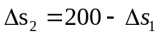…………………………………………………………（1分）
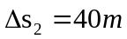
两车恰好不相撞时速度为
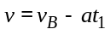………………………………………………………………（1分）
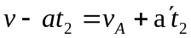…………………………………………………………（1分）
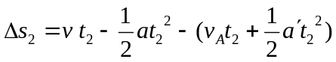………………………………………（1分）
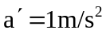 ………………………………………………………………（2分）
25.（1）（5分）
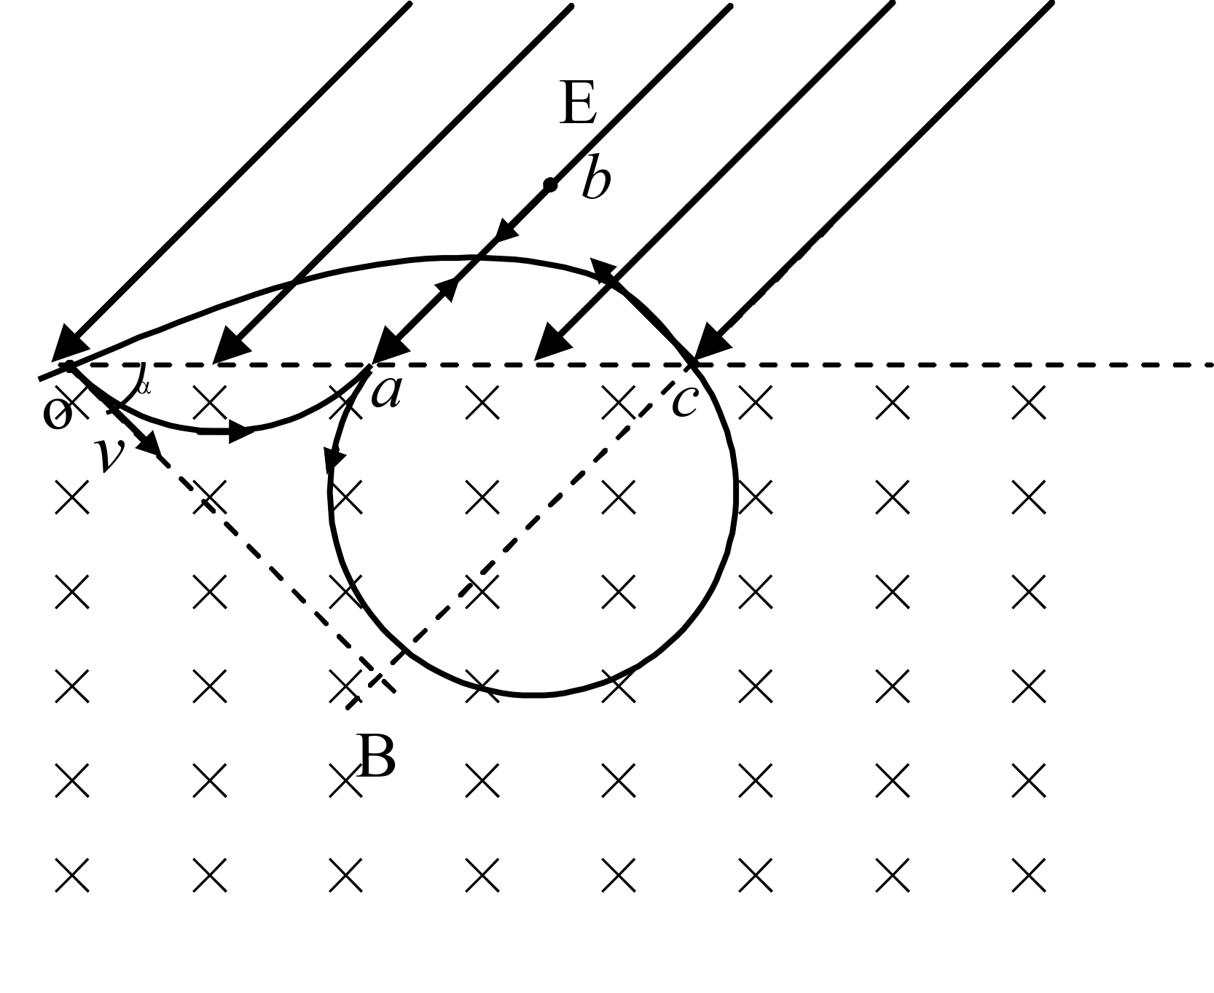
解：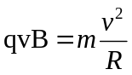…………………（1分）
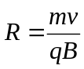 ……………………（1分）
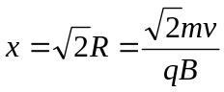 …………（2分）
坐标为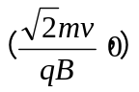…………（1分）

（2）（5分）
解： 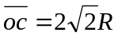 ……………………………………………………………（1分）
类平抛运动的垂直和平行电场方向的位移都为 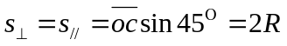（1分）
所以类平抛运动时间为 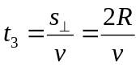 ………………………………（1分）
又 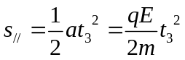 …………………………………………………（1分）
可得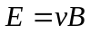 ………………………………………………………………（1分）
（3）（9分）
解：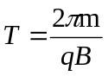…………………………………………………………………（2分）
粒子在磁场中运动的总时间为 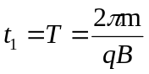 ………………………（2分）
粒子在电场中的加速度为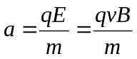
粒子做直线运动所需时间为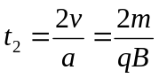 ……………………………（2分）
粒子在电场中做类平抛运动的时间为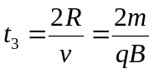…………………（2分）
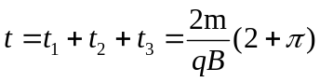 …………………………………………（1分）
26.（14分）
（1）CaCl₂+H₂O₂+8H₂O+2NH₃=CaO₂·8H₂O↓+2NH₄Cl；或
CaCl₂+H₂O₂+2NH₃·H₂O+6H₂O ═ CaO₂·8H₂O+2NH₄Cl （2分）
（2）减少H₂O₂的分解，提高产品产率。（2分） 冰水浴冷却 （1分）
（3）取最后一次洗涤溶液，向其中加入AgNO₃溶液，再滴加几滴稀硝酸，若无白色沉淀产生，就证明洗涤干净，否则没有洗涤干净。（2分）
（4）71.66% （2分）
（5）①溶液呈微红色并且在半分钟内不褪色（1分）
② 5CaO₂ + 2MnO₄⁻ + 16H⁺ ══ 5Ca²⁺ + 2Mn²⁺ + 5O₂↑+ 8H₂O（2分）
③ 42.55%（2分）
27.（14分）
（1）-87 （2分）
（2）①减小（2分）
②c(NH₃)增大，平衡右移（2分）
③32％ （2分）
④ < （2分） 平衡常数：250（2分）
（3）CO(NH₂)₂+3Cl₂+H₂O=N₂+CO₂+6HCl （2分）
28. (15分)
（1）待反应物冷却后补加沸石（2分）
（2）球形冷凝管（1分） 提高反应物转化率（或利用率）（2分）
（3）提高苯甲醛的转换率 （2分）
（4）保证所有的肉桂酸转化为钠盐而溶解，（有利于可以提高产率）（2分） 括号内可以不填
（5）洗去肉桂酸中混有的NaCl杂质，同时降低肉桂酸的溶解度减少溶解损失（2分 ）重结晶 （2分）
（6）67.6% （2分）
29.（每空1分，共10分）
（1）不同温度 （净）光合作用 呼吸作用 适宜的光照 黑暗（顺序可颠倒但前后要对应，没有“适宜”不给分）
（2）先下降后稳定
（3）5 叶绿体基质和线粒体内膜（答全给分）
（4）小于 10~30
解析：（1）据实验结果曲线图示显示，该实验的自变量是不同温度，两条曲线是该实验的因变量，CO₂释放量表示呼吸作用强度，CO₂的吸收量表示净光合作用强度，实验装置应分别置于黑暗和适宜的光照条件下。
（2）将装置置于适宜的光照条件下，密闭的玻璃罩内CO₂的含量将逐渐减少。
（3）据实验数据图示分析，当温度为5摄氏度 时光合作用合成的有机物与呼吸作用消耗的有机物相等；此时细胞中光合作用和呼吸作用同时进行，所以[H]消耗的场所有叶绿体基质和线粒体内膜。
（4）据实验结果图示分析，总光合作用强度最大对应的温度点是D点对应的温度30摄氏度，而呼吸作用强度还没有显示最大的温度，所以光合作用的最适温度小于呼吸作用的最适温度；该作物在B、D两点净光合强度等于呼吸作用强度，所以这两点对应的温度范围内作物昼夜净积累为正值，即大于10度---小于30度植物正常生长。
30.（除特殊标注外，每空1分，共9分）
（1）拮抗
（2）（负）反馈
（3）促进 抗利尿激素
（4）浆 自身免疫病
（5）D（3分）
解析：（1）胰岛素是体内唯一能降血糖的激素，所以推测糖皮质激素的作用是升高血糖浓度，所以与胰岛素具有拮抗作用。
（2）据题意分析，糖皮质激素类似于甲状腺激素，所以对促甲状腺激素释放激素和促甲状腺激素具有反馈调节的作用。
（3）题中表示阿狄森氏病具有血钠降低的症状，所以推测醛固酮具有促进肾小管重吸收钠的作用，来调节盐的平衡，与抗利尿激素一起调节渗透压平衡。
（4）能分泌抗体的只有浆细胞。分泌出的抗体可破坏自身的肾上腺组织，所以属于自身免疫病。
31.（每空1分，共10分）
（1）呼吸作用
（2）生产者固定的太阳能 外来有机物中的化学能 110 7
（3）12.7%
（4）肉食性
（5）能量（和物质）输入 物质输入
（6）间接
解析：（1）生产者固定的太阳能的去向包括流入下一营养级、流入分解者、未利用和呼吸散失。
（2）流入该生态系统的总能量是生产者固定的太阳能和外来有机物中的化学能。肉食动物的能量输出共7.5，外来有机物质输给肉食动物能量为5，所以植食动物流给肉食动物的能量是2.5；植食动物的能量输出是16，外来有机物质输给植食动物能量为2，所以生产者流给植食动物的能量是14；生产者的能量输出是110，生产者固定的太阳能是110。外来有机物质中的化学能是5+2=7。
（3）第一营养级的能量是110，流给第二营养级的能量是14，能量传递效率,12.7%。
（4）由于肉食动物得到外来物质中能量比例最大，所以停止有机物输入，对肉食动物的影响最大。
（5）向人工鱼塘输入饵料与向农田施肥的目的分别是能量（和物质）输入和物质输入。
（6）该生态系统中，如果某种植食动物减少，可以由同一营养级的其他生物代替，其说明了生物多样性的间接价值。
32.（除特殊标注外，每空1分，共10分）
（1）液泡 核糖体
（2）aabb AABB 白：紫：红：粉=4:3:6:3（2分）
（3）AaBB AaBb
（4）6 3
解析：（1）花瓣细胞中的色素位于液泡中，催化色素合成的酶的化学本质是蛋白质，蛋白质的合成场所是核糖体。
（2）纯合白花的基因型是aa ，纯合粉红色花的基因型是AABB，要保证F₁全部表现为红花，纯合白花的基因型必须是aabb。F₁的基因型是AaBb，自交得到的F₂ 性状分离比为白：紫：红：粉= 4:3:6:3。
（3）白花的基因型是aa ，红花的基因型是A Bb，粉花的基因型是A BB，将两种非白花亲本杂交，F₁只有白花、红花和粉红花三种性状，所以亲本基因型必须是AaBB和AaBb。
（4）红花的基因型是A Bb，粉花的基因型是A BB，要保证后代基因型最多，杂合程度越高越好，所以亲本红花的基因型是AaBb，粉花的基因型是AaBB，后代最多有6种基因型，杂交后代出现不了紫花，所以最多有3中表现型。
33.（1）BDE (5分)
（2）解：①根据气体状态方程，有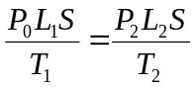………………………………（2分）
且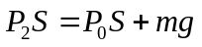……………………………………………………………（2分）
解得在冷冻实验室中，活塞稳定时距气缸底部的距离L₂=0.4m …………（1分）
②设气体在T₂时的内能为U₂，由题意有 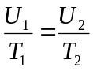 ……………………（1分）
气体状态变化过程中内能变化了 ΔU=U₂﹣U₁= -8J ……………………（1分）
又，外界对气体做功 W=210J
由热力学第一定律 ΔU=W+Q
计算得Q=﹣218J ……………………………………………………………（2分）
所以，整个过程中通过缸壁传递的热量 Q=218J ………………………（1分）
34.（1）CDE(5分)
（2）解答：①(4分)
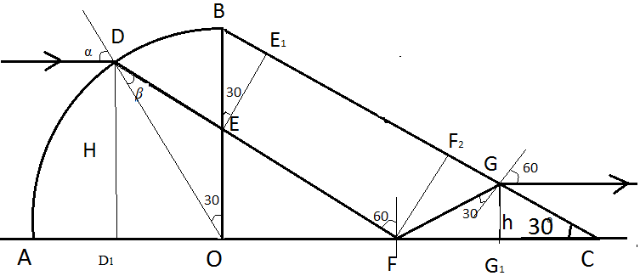
如图所示，设入射光线与1/4 圆的交点为D，连接OD，OD为法线。过D作 D D₁垂直于水平地面。设入射角和折射角分别为α，β。
又由△O D D₁知sinα=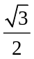
由折射定律得 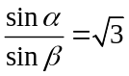 ………………………………………………（1分）
得 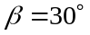 ……1分
由几何关系知，光线在玻璃砖的水平面AC上的入射角60°。
因为sinC=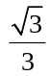 ＜=sin60º, 所以C＜60º ……………………………（1分）
在F点发生了全反射，到达G点出射，由几何关系知达G点入射角为 ,
由, 则折射角也为α＝60º，出射光线平行于地面， …………（1分）
②（6分）
分别过E、F做EE₁、FF₁垂直于BC，过G做GG₁作垂直于AC，由几何关系知△EE₁B≌△FF₁G≌△FG₁G，
因为DF=2Rcos30º, FG=2h
得S=DF+FG=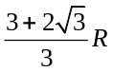 ………………………………………………………（2分）
n=c/v ………………………………………………………………………（1分）
所以t=S/v=nS/c=(2+)R/c ………………………………………………（1分）
因为 2OEcos30º=R, BE=R – OE 得BE=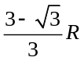 …………………（1分）
所以 h=BE₁＝BE/2=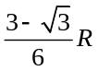 ……………………………………………（1分）
35.（1）ABC（5分）
（2）解：①由动量定理，对小铁块，I=m₀v₀ …………………………………（1分）
小铁块与木箱相互作用，满足动量守恒定律，以向右为正
m₀v₀=（M+m）v₁ ………………………………………………………………（2分）
又，由能量守恒，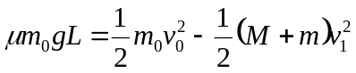…………………………（1分）
联立上述方程，解得：L=3m ……………………………………………（1分）
②木箱与薄板弹性碰撞，对系统，由动量守恒及机械能守恒，
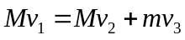 …………………………………………………………（1分）
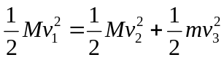 ……………………………………………………（1分）
解得：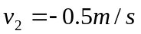 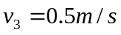
碰撞后小铁块做平抛运动，根据平抛运动规律有
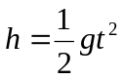 ……………………………………………………………………（1分）
物体落在平板车上距离平板车左端距离为 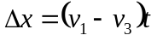 ……………（1分）
联立上述方程，解得：物体落在平板车上距离平板车左端距离为0.5m （1分）
36.（15分）
（1）1：1（2分）
（2）3NaClO+2Fe(NO₃)₃+10NaOH＝2Na₂FeO₄+3NaCl↓+ 6NaNO₃+5H₂O（2分）
＜（1分）
（3）取最后一次洗涤溶液，向其中加入AgNO₃溶液，再滴加几滴稀硝酸，若无白色沉淀产生，就证明洗涤干净，否则没有洗涤干净。 （2分）
（4）重结晶 （2分） 减少洗涤时产品的损失且产品易干燥 （2分）
（5）26 （2分） 1.2 （2分）
37.（15分）
（1）3 0.5N_{A} （每问1分，共2分）
（2） 4s²4p² GeCl₄ B C （每问1分，共3分）
（3）2N_{A} （2分） 否（2分）
（4）6 N_{A}（2分） sp³ (2分)..
（5）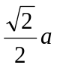＝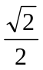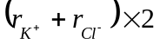=（133+181）×2pm＝444pm （2分）
38.（15分）
（1）取代反应或水解反应（1分）；羟基（1分）
（2）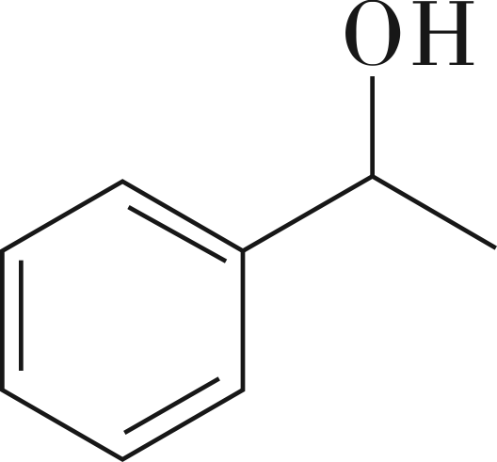（2分）；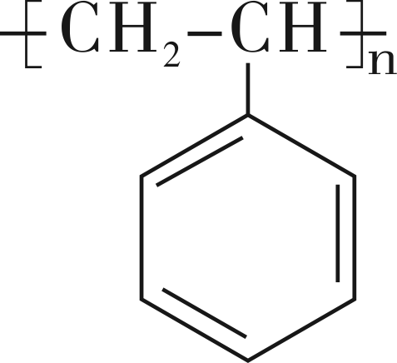（2分）；
（3）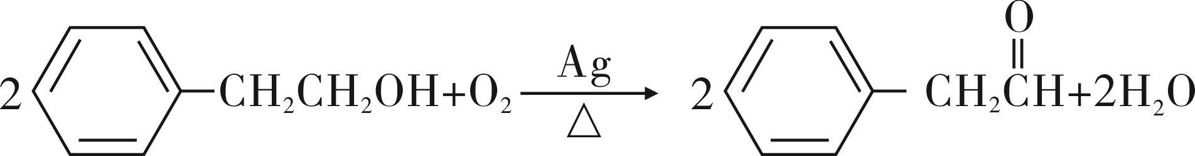（2分）；
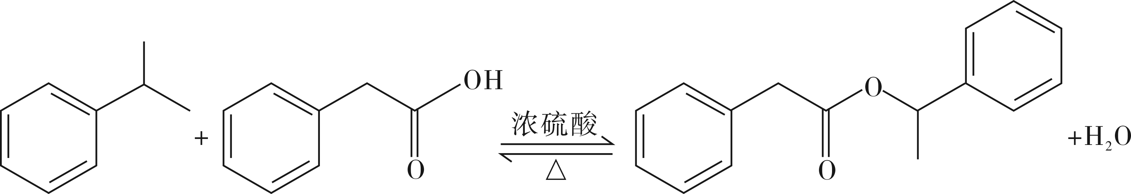（3分）
（4）5（1分）；1:2:2:2:2（1分）（比值大小无顺序要求）
（5）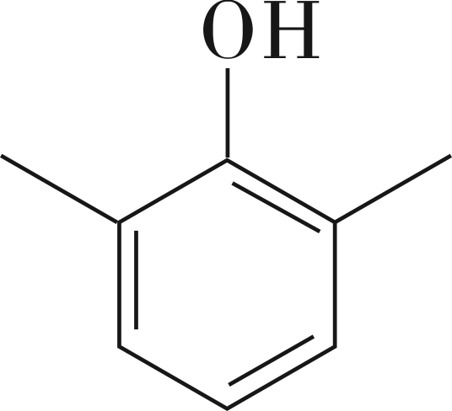或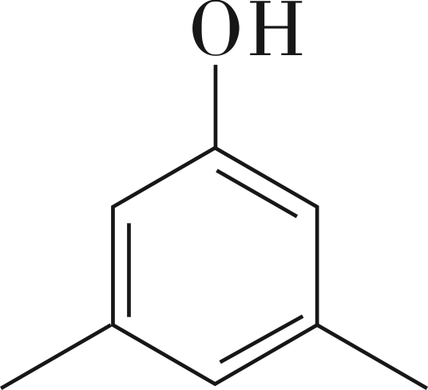（2分）
39.（每空1分，共15分）
（1）生长盛期新叶
（2）蒸馏法 青蒿油具有挥发性 NaCI 无水硫酸钠
（3）萃取法 萃取剂的性质和使用量
萃取时间、温度、材料的大小、含水量及紧密程度（任意一点即可）
（4）植物组织培养 无菌技术 茎上部新萌生的侧枝
（5）不能 材料的绿色会影响实验结果
（6）青蒿注射液 固体
解析：（1）据表1和表2分析提取青蒿素应选取的最佳青蒿材料是生长盛期新叶。
（2）根据信息分析，提取青蒿挥发油适宜的方法是蒸馏法，原因是青蒿油具有挥发性，促进油水分离宜采用加入NaCI，除去青蒿油的水分可采用加入无水硫酸钠。
（3）提取青蒿素适宜的方法是萃取法，影响该方法的主要因素是萃取剂的性质和使用量，同时也受萃取时间、温度、材料的颗粒大小、含水量及紧密程度等因素的影响
（4）为避免青蒿被过度采集，研究者采用植物组织培养的方法生产大量青蒿植株苗。其培养成功的关键技术是无菌技术，宜选择未开花植株茎上部新萌生的侧枝为材料进行培养
（5）实验室进行DNA粗提取和鉴定的实验，选择青蒿叶子做实验材料会受到色素的影响，所以应选择无色材料为宜。
（6）为研究青蒿注射液对痢疾杆菌、结合杆菌的抑制作用，应将用青蒿注射液处理过的滤纸条分别置于接种有两种菌的固体培养基上，培养并观察菌落情况
40.（每空1分，共15分）
（1）经手足口病原体免疫过的B淋巴 骨髓瘤 灭活的病毒 两 体外细胞培养 小鼠腹水提取(体内培养) 灵敏度高 特异性强 可大量制备（顺序可颠倒） 蛋白质
（2）运载体 启动子 终止子 标记基因 抗原
解析：（1）制备单克隆抗体需利用B淋巴细胞和骨髓瘤细胞进行融合。诱导动物细胞融合常用的技术手段为利用灭活的病毒。融合之后需经过至少两次筛选，获得能分泌特异性抗体杂交瘤细胞。获得的杂交瘤细胞可通过体外细胞培养或小鼠腹水培养进行扩大培养，获得大量抗体。单克隆抗体具有特异性强、灵敏度高、可大量制备的特点。对蛋白质进行改造属于蛋白质工程。
（2）获取的目的基因可以与运载体结合构建形成基因表达载体。构建成功的基因表达载体除目的基因外还必须含有启动子、终止子、标记基因。导入的目的基因表达产生的蛋白质引起机体的免疫反应，所以其表达产物应是抗体。

